AZ IM48-22 BIPOLÁRIS LÉPTETŐMOTOR MEGHAJTÓ
ÜZEMBE HELYEZÉSE
Az IM48-22 vezérlő egy nagy teljesítményű, olcsó microstepp meghajtó, mely a fejtett hybrid technológiának köszönhetően nagymértékben csökkentette a vezérlő méretét extra funkciók feláldozása nélkül.
Az IM48-22 a méretével ellentétben elég erős ahhoz, hogy kezelni tudja a legigényesebb alkalmazásokat saját kategóriáján belül.A vezérlő 15 microstep, illetve egész lépés (FULL STEP) beállítással rendelkezik, amely egy beépített DIP kapcsoló segítségével a vezérlő újraindítása nélkül bármikor könnyedén megváltoztatható.
A kapcsoló frekvencia és az áram automatikus állításának köszönhetően nagy mértékben csökken a motor melegedése, ennek köszönhetően alacsonyabb induktivitású motorok használhatóak, melyek pedig javítják az alkalmazás teljesítményét, hatékonyságát.
Főbb jellemzők:
- Nagyon olcsó
- Nagyon kis méretű
- Magas tápfeszültség (+12V- +48V)
- Nagy kimeneti áram (2.2A /fázis)
- Kiválthatja a mechanikai áttételt
- Nagyon csendes, sima motorjárás
- Nagy teljesítményű alacsony induktivitású motorok használata
- Kapcsoló frekvencia:20KHz-60KHz
- Léptetési impulzus frekvencia: max. 4MHz
- 15 beállítható microstep felbontás
- 16 beállítható motoráram
- Előre programozott motorpihentetés
- Motorpihentető funkció engedélyezése / tiltása
- 51.200 lépés/fordulat (1,8fokos motornál)
- Egész lépés (FULL STEP)
- Aktív rezgéscsökkentő áramkör
- Továbbfejlesztett áramszabályzás, mely csökkenti a motorzajt és növeli a
járás simaságát

Elektromos jellemzők:
- Tápfeszültség: 12-48V ajánlott:15-44V
- Kimeneti áram/fázis: max. 2.2A
- Léptető jel frekvenciája: max 4MHz TTL
- Léptető impulzus szélessége: min. 50ns
- PWM frekvencia: 20KHz-60KHz
- Hő védelem max. 80C fok
- Rövidzár védelem 2.4A
Mechanikai jellemzők:

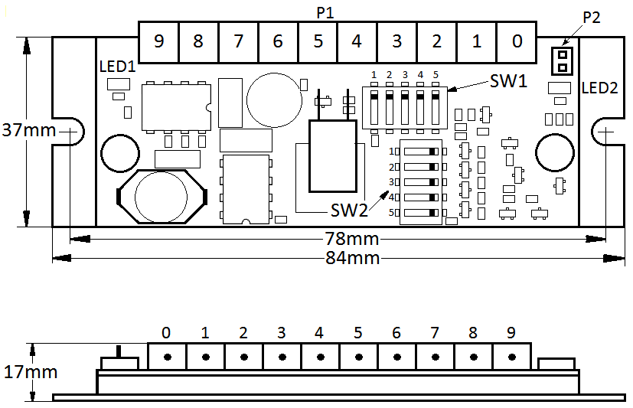

A meghajtón található csatlakozók lábkiosztásai, funkciói:
P1 CSATLAKOZÓ:

A vezérlő P1 csatlakozójához tartozó ellendarab számozva van, és segítségével könnyedén elvégezhetjük a szükséges vezetékek bekötését, ezt követően egy gyors mozdulattal csatlakoztathatjuk, illetve eltávolíthatjuk azt a vezérlőről.

Lábkiosztás:

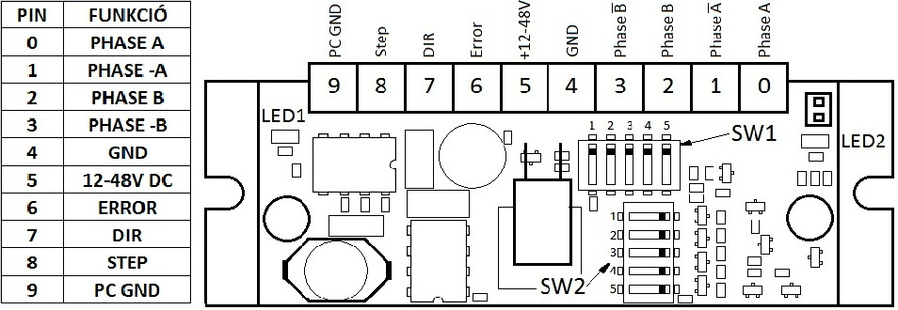
PIN 0,1,2,3: A léptető motor meghajtására szolgáló kimenetek.
Ide csatlakoztathatjuk a 2 illetve 4 fázisú léptető motort.
A vezérlő kis induktivitású léptetőmotorok meghajtására alkalmas.
Az alacsony induktivitású motorok és a magas tápfeszültség használata
nagyban javítja az elért sebességet és dinamikát, javítva ezzel a rendszer teljesítményét is.
A következő képlet segítségével meghatározható a vezérlőre még köthető
maximum induktivitással rendelkező motor:

??mH = 2x Tápfeszültség / 10
Pl.: 44V-os tápfeszültség használata esetén
??mH= 44V x 2 / 10 =88/10 = 8.8mH
Tehát 44V-os tápfeszültségről hajtott vezérlőre maximum 8,8mH induktivitású motor köthető.

A következő képen a különböző bekötési módok láthatóak:

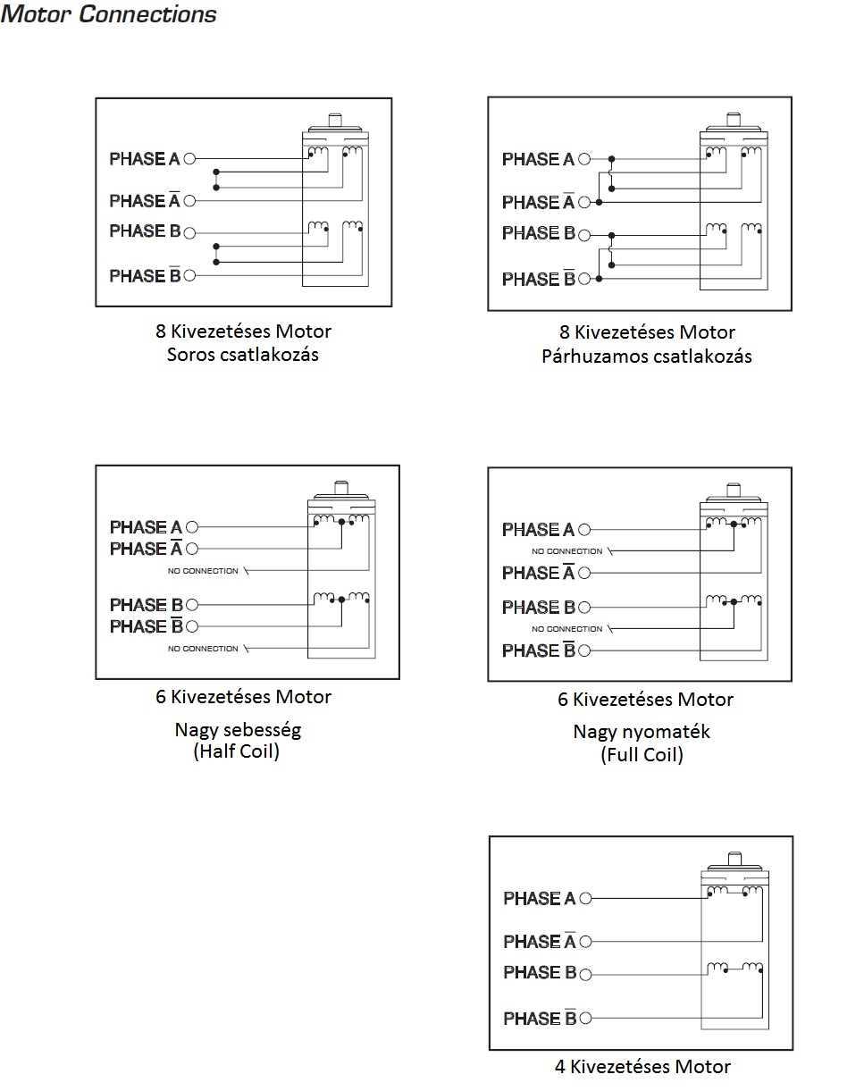
Léptető motor javasolt csatlakoztatása az IM48-22 vezérlőhöz:

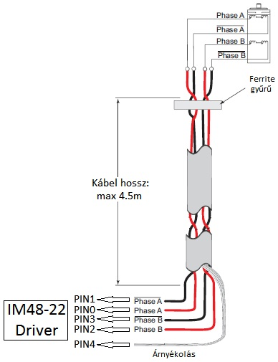

A vezérlő akár 48V-os négyszögjellel is hajthatja a kimenetére csatlakoztatott léptető motort, ezért más elektromos készülékek működését zavarhatja.
Ajánlott árnyékolt kábelt használni, aminek a motor felőli végét szabadon, a vezérlő felőli végét pedig a tápfeszültség GND csatlakozójához (PIN4) kell kötni.
PIN4 : Tápfeszültség bemenet. GND.
PIN5: Tápfeszültség bemenet. A vezérlő egyetlen tápfeszültséget igényel. Stabilizálni nem kell, csak szűrni és egyenirányítani. Az ajánlott tápfeszültség +44V DC. A megengedett maximális +48V DC feszültség átlépése a vezérlő károsodását okozhatja, ezért azt túllépni még terheletlenül sem szabad.
A digitális alkatrészek tápellátását egy beépített kapcsoló üzemű tápegység végzi.
A tápegységnek ki kell tudnia szolgálni a motor által felvett teljesítményt, ellenkező esetben gyengélkedő motor, illetve lépésvesztés következhet be. Szűrésnek amperenként legalább 1000uF-os kondenzátor használata ajánlott.
PIN6: Error kimenet.
A vezérlő megfelelő működése esetén ez a kimenet alacsony szinten (0V) van, vagyis logikai 0. Amennyiben a vezérlő valamelyik védelmi áramköre működésbe lép, a kimenet magas szintre vált (+5V), vagyis logikai 1-re. Ebben az állapotban a vezérlő RESET állapotba kerül, amit egy piros LED világítása is jelez. (Az Error kimenet magas szintre vált, a motorok gerjesztése megszűnik, a hajtás leáll, piros LED világít.)
Felhasználható a vezérlő szoftver leállítására, vagy tiltására is. Ez a kimenet nincs galvanikusan leválasztva, ezért ha nincs külön leválasztó kártya kötve a meghajtó és a PC közé, akkor optocsatoló használata szükséges.
Optocsatoló használata az Error kimeneten:

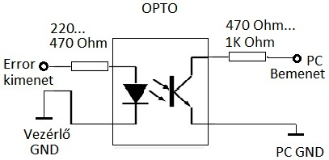

A vezérlő RESET állapotból normál vagyis SET állapotba való visszaállítása a P2 „tüske”csatlakozóra kötött nyomógomb használatával lehetséges.

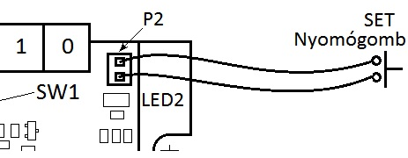

A SET nyomógomb legalább 0.5s idejű lenyomásával a motor gerjesztése újraindul, az Error kimenet alacsony szintre vált, a piros LED nem világít.

PIN7: DIR vagyis DIRection-forgásirány bemenet.
Optikailag leválasztott TTL bemenet. Ezzel a bemenettel változtathatjuk a meghajtott motor forgásirányát.
PIN8: STEP vagyis lépés-léptető jel bemenet.
Optikailag leválasztott TTL bemenet. Minden egyes impulzus hatására a léptető motor 1 lépést tesz. A lépés nagysága a beállított microstep értékétől függ.
Pl. Egész lépésre (FULL STEP) állított vezérlőnél és 1.8fokos motor használatával 1 STEP impulzusra 1 egész lépést, vagyis 1.8fokot tesz meg a motor. Ebben az esetben 200 léptető jelre (STEP) van szükség, hogy a motor egy teljes fordulatot (360fok) tegyen meg.
Microstep 32-re állított vezérlőnél ugyanez a motor 1/32 lépést vagyis 0,05625 fokot fog fordulni minden egyes léptető (STEP) impulzus hatására.
Minden egész lépést 32 egyenlő részre oszt, tehát ebben az esetben 32(microstep) x 200(egész lépés értéke)= 6.400 léptető (STEP) jelre van szükség, hogy a motor egy teljes fordulatot (360fok) tegyen meg.

PIN9: GND
A STEP és DIR jel földelése vagyis GND-je. Szokás PC GND-nek is hívni, mivel általában egy számítógép szolgáltatja a lépés és irány jeleket.
Figyelem!
A biztonságos működtetés érdekében a vezérlő STEP/DIR bemenetei galvanikusan le vannak választva, melyeknek a közös „földelése” a PIN9 PC GND.
A PIN4 tápfeszültség GND-je NEM köthető össze a PIN9 vezérlő jelek földelésével! Ellenkező esetben a vezérlő számítógép károsodását okozhatja!

A vezérlőn található két különálló beépített DIP kapcsoló (SW1, SW2),
melyekkel a felbontás-Microstepp, illetve a motor gerjesztő árama - Peak Current állítható be.

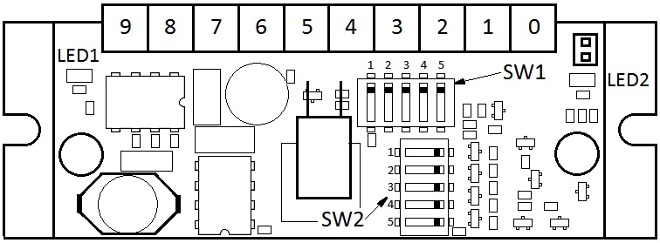

SW1: Microstepp – felbontás állítási lehetőség.
5 különálló kapcsolót tartalmaz, melyek számozva vannak. ON és OFF állással rendelkezik.
1-4 kapcsolók segítségével a felbontás értékét adhatjuk meg, amit a következő táblázatban olvashatunk le. Az 5-ös kapcsoló nem rendelkezik funkcióval (NC). Alap állapota OFF.

SW2: A csatlakoztatott motorok (gerjesztő) csúcs vagyis Peak áram állítási lehetősége.
Szintén 5 különálló kapcsolót tartalmaz, melyek számozva vannak. ON és OFF állással rendelkezik.
1-4 kapcsolók segítségével a Peak vagyis csúcsáram értékét adhatjuk meg, amit a következő táblázatban olvashatunk le. A léptetőmotorokon található fázisonkénti gerjesztő áram értéke kismértékben túlléphető, viszont ekkor számolni kell a motor melegedésével is. Gondoskodni kell annak hűtéséről.

A vezérlő beépített motorpihentető funkcióval rendelkezik. Az SW2 DIP kapcsoló 5-ös kapcsolójának ON állásában engedélyezhetünk, valamint OFF állásában tilthatjuk. Engedélyezett állapotban az utoljára beérkezett léptető (STEP) jeltől számított 0.5s idő elteltével aktiválódik, és a beállított gerjesztő (PEAK) áram értékét 50%-ra csökkenti. Tehát a forgó mozgást NEM végző, vagyis tartásban lévő motor gerjesző áram értéke a beállított csúcs áram értékének 50% lesz.

Táblázat az SW1 és SW2 kapcsolókkal történő felbontás ás áram értékek beállításához:

DIP SWITCH SETTINGS |  |  |  | SW2 | SW1
 |  |  |  |  |  | STEPS/REV
1 | 2 | 3 | 4 | PEAK CURRENT (A) | MICROSTEPS | (1.8° STEP MOTORS)
OFF | OFF | OFF | OFF | 2.2 | ----- | -----
OFF | OFF | OFF | ON | 2 | 1 | 200 (FULL STEP)
OFF | OFF | ON | OFF | 1.8 | 250 | 50.000
OFF | OFF | ON | ON | 1.6 | 125 | 25.000
OFF | ON | OFF | OFF | 1.45 | 50 | 10.000
OFF | ON | OFF | ON | 1.3 | 25 | 5.000
OFF | ON | ON | OFF | 1.15 | 10 | 2.000
OFF | ON | ON | ON | 1 | 5 | 1.000
ON | OFF | OFF | OFF | 0.9 | 256 | 51.200
ON | OFF | OFF | ON | 0.8 | 128 | 25.600
ON | OFF | ON | OFF | 0.75 | 64 | 12.800
ON | OFF | ON | ON | 0.7 | 32 | 6.400
ON | ON | OFF | OFF | 0.65 | 16 | 3.200
ON | ON | OFF | ON | 0.6 | 8 | 1.600
ON | ON | ON | OFF | 0.55 | 4 | 800
ON | ON | ON | ON | 0.5 | 2 | 400

Példa a DIP kapcsolókkal való beállításra:

Gerjesztő áram beállítása:

A vezérlőre csatlakoztatott léptető motor fázisonkénti árama: 1.4A
(Ez az adat a léptető motoron található címkéről olvasható le.)
A táblázat alapján a legközelebb álló beállítható érték: 1.45A
Ennek megfelelően az SW2 DIP kapcsoló állásai: 1: OFF 2:ON 3:OFF 4: OFF
Az SW2 5-ös kapcsolója külön nem szerepel a táblázatban. Bekapcsolt (ON) állapotában engedélyezzük a motorpihentető funkciót. Ebben az esetben ez az érték 700mA lesz.

Figyelem!
A kívánt áram beállításához a vezérlő kikapcsolása vagy RESET-elése szükséges!
A vezérlő bekapcsolt állapotában történő áram beállítása a léptető motort tönkre teheti!

Mikro léptetés beállítása:

A kívánt mikro lépés értéke legyen 64 (vagyis 12.800 lépés egy teljes fordulatra):
A táblázat alapján az SW1 DIP kapcsoló állásai: 1: ON 2:OFF 3:ON 4:OFF
(Az SW1 5-ös kapcsolója külön nem szerepel a táblázatban, mivel ez a kapcsoló nem rendelkezik funkcióval.)
Ez a beállítás elvégezhető a vezérlő bekapcsolt állapotában is.

Műszaki adatok:

Tápfeszültség 12 – 48 VDC

Motoráram 0.5 – 2.2 A

Kapcsolófrekvencia 20-60 kHz

Áramkorlát 2.4A

Léptetési impulzus frekvencia 0 – 4MHz

Léptetési impulzus idő min. 50 nano sec

Méret 84 × 37 × 17 mm

Tömeg 60 g

